**PROCEDURA OPERATIVA - HMI**

PAGINA HOME

All’avvio della macchina il pannello operatore si presenterà con questa schermata di HOME

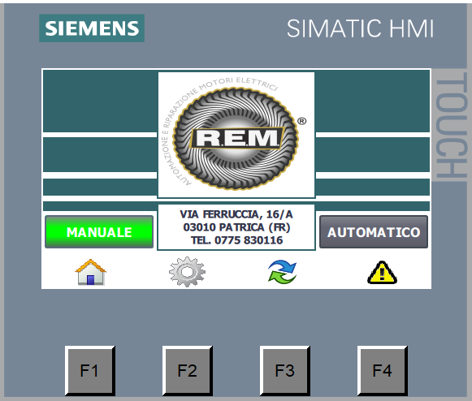

i 4 tasti funzione, presenti fisicamente sul pannello corrispondono alle pagine che è possibile scorrere per verificare o settare i vari parametri.

F1 corrisponde alle schermata home

F2 corrisponde alla pagina d’impostazioni motore

F3 corrisponde alla pagina di funzioni automatiche

F4 corrisponde alla pagina di visualizzazione e reset allarmi

Sono inoltre presenti 2 pulsanti (manuale & automatico) per definire lo stato di funzionamento della macchina.

PAGINA MOTORE

La pagina MOTORE permette la regolazione ed il controllo del motore e la conseguente attivazione dello stesso, oltre ad una pagina ricette attivabile tramite tasto.

E’ presente inoltre un pulsante di apertura ripari portello, una volta premuto, la serratura si sblocca e la macchina interrompe la lavorazione per emergenza intervenuta.

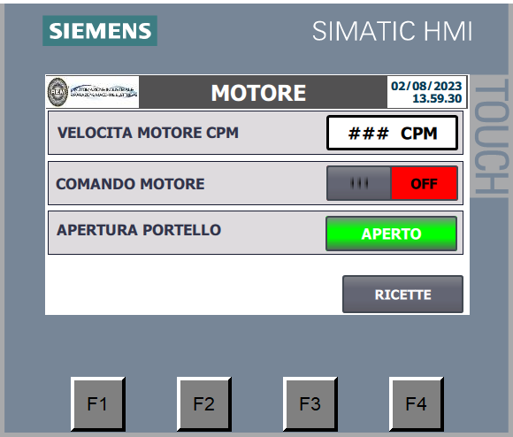

Quando il portello aperto viene richiuso è necessario premere il pulsante fisico e luminoso del ripristino emergenza per riabilitare i comandi.

PAGINA RICETTE

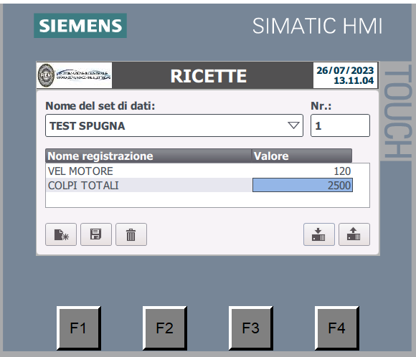

La pagina ricette richiama tramite “ ***Nome del set di dati*** ” le ricette salvate con i 2 parametri a loro correlati, per creare una nuova ricetta bisogna premere il pulsante in basso a sinistra poi digitare il nome della ricetta, impostare i valori nei campi di registrazione ed infine salvare la ricetta tramite pulsante SALVA.

Importante: non lasciare nessun valore a zero.

Per caricare la ricetta nel PLC premere il pulsante in basso a destra con la freccia rivolta nella direzione del PLC.

PAGINA AUTOMATICO

La pagina automatico comprende il controllo ed il comando di alcune funzioni.

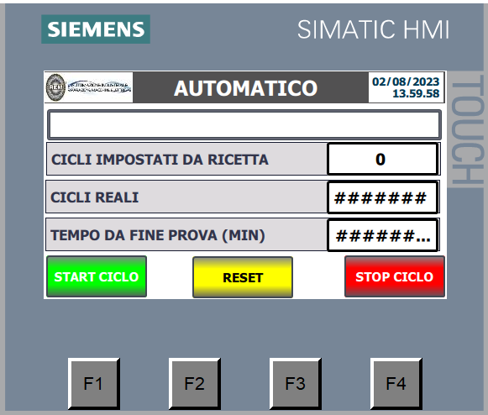

La prima riga ci informa delle condizioni attuali della macchina descrivendo gli step nei quali si trova potendo così monitorare l’effettivo funzionamento. Sono presenti altri campi dove è possibile visualizzare i colpi impostati e quelli effettuati dalla macchina durante il ciclo automatico in corso ed il tempo rimanente alla fine della prova; infine tre pulsanti start ciclo, stop ciclo e reset conteggio.

Per il corretto funzionamento della stazione in automatico quindi bisognerà caricare la ricetta che si vuole processare, passare poi tramite pulsante nella pagina principale e selezionare la ciclica in automatico e quindi premere il pulsante di start ciclo.

PAGINA ALLARMI

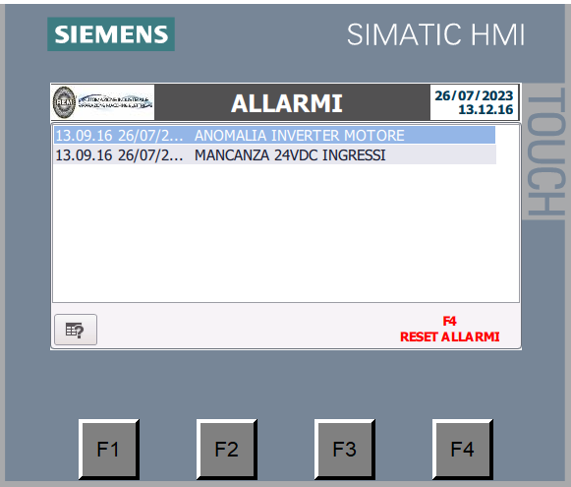

La pagina allarmi elenca le varie voci di allarme attualmente attive sulla macchina. E’ possibile resettare gli allarmi solo nella pagina di allarme e premendo il tasto funzione F4.